触摸屏视频诊断演示会议
会议内容

触摸屏视频诊断演示程序，实现触摸屏端和专家端一对一视频（包括音频）通讯。触摸屏端和专家端由网页嵌入的flash实现，服务端由red 5实现，red 5可部署在windows/linux下。

目前程序满足局域网环境。互联网环境及互联网下的性能需要后续工作验证。
会议主持：

李动雷

参与人员：

李总 高总 张京 王同建 李贺强 马利强 李动雷

会议目的：

确认此演示功能是否满足需求或是否与需求一致。

需要在此基础上增加的必要功能。

讨论此方案与金虎的优缺点，明确不同点。

确定后续工作是否开展？与本方案相关的项目什么时间启动？

演示文稿

功能：

专家列表显示；

触摸屏请求视频；

专家接受视频；

触摸屏视频诊断网络结构图：
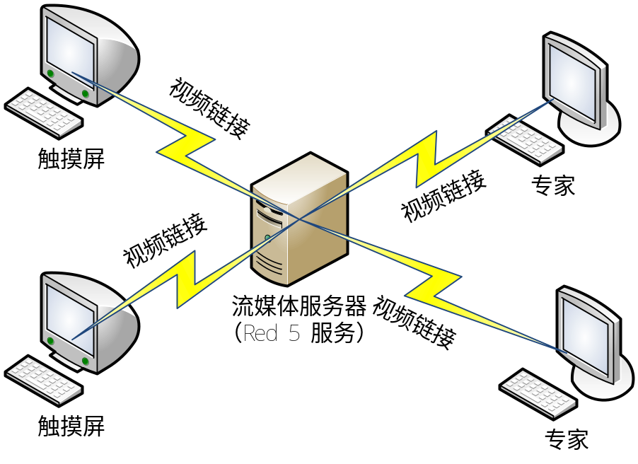

程序实现了触摸屏和专家一对一的视频交流机制。

准备：

0.33 启动red 5。

0.42 机器启动触摸屏程序。

笔记本做专家端，0.42做触摸屏端。

笔记本上远程链接0.42。

演示步骤：

- 专家启动视频客户端；

- 触摸屏上打开视频诊断页面；

- 触摸屏上选择专家；

- 专家端点击“接受”按钮；

- 程序建立链接，触摸屏和专家一对一视频交流。

